**Budapesti Műszaki és Gazdaságtudományi Egyetem**

**16/2015 (10.05.) számú Kancellári Utasítás**

**A FELESLEGES VAGYONTÁRGYAK FELTÁRÁSÁNAK,**

**HASZNOSÍTÁSÁNAK ÉS SELEJTEZÉSÉNEK**

**RENDJÉRŐL**

Tartalom

1. § Általános rendelkezések 3

2. § Felesleges vagyontárgyak feltárásának és hasznosításának szervezeti rendje, hatásköri szabályok 4

3. § Felesleges vagyontárgyak hasznosítása 6

4. § Bontott anyagok hasznosítása 9

5. § Értékesíthető hulladékok 9

6. § Selejtezés rendje 9

7. § Leértékelés rendje 12

8. § Záró rendelkezések 12

1. számú melléklet 14

2. számú melléklet 16

BIZONYLATMINTÁK…………………………………………………………………………………………………………………… …18

1. számú bizonylatminta: Számla
2. számú bizonylatminta: Igénylés használteszköz vásárlásához
3. számú bizonylatminta: Készpénzfizetési számla
4. számú bizonylatminta: Feleslegjelentés I. Befektetett eszközök leadásához
5. számú bizonylatminta: Feleslegjelentés II. Központilag nyilvántartott készletek leadásához
6. számú bizonylatminta: Kivételezési bizonylat
7. számú bizonylatminta: Tárgyi eszközök átadás-átvételi bizonylat
8. számú bizonylatminta: Leértékelt készletek jegyzéke
9. számú bizonylatminta: Készletek selejtezési leértékelési jegyzőkönyve
10. számú bizonylatminta: Selejtezett tárgyi eszközök jegyzéke
11. számú bizonylatminta: Selejtezett készletek jegyzéke
12. számú bizonylatminta: Bontott épülettartozék és anyag leadása
13. számú bizonylatminta: Tárgyi eszközök selejtezési jegyzőkönyve
14. számú bizonylatminta: Megsemmisítési jegyzőkönyv
15. számú bizonylatminta: Tárgyi eszköz átadás-átvételi bizonylat gazdálkodó szervezetek között
16. számú bizonylatminta: Készletek selejtezéséből visszanyert hulladék anyagok jegyzéke
17. számú bizonylatminta: Tárgyi eszközök selejtezéséből visszanyert tartozékok, alkatrészek, hulladék anyagok jegyzéke

A számvitelről szóló 2000. évi C. törvény, az államháztartásról szóló 2011. évi CXCV. törvény, a nemzeti vagyonról szóló 2011. évi CXCVI. törvény, az államháztartás számviteléről szóló 4/2013. (I. 11.) Korm. rendelet, az államháztartásról szóló törvény végrehajtásáról szóló 368/2011. (XII. 31.) Korm. rendelet alapján, az Egyetem Szervezeti és Működési Rendjében foglaltakkal, valamint a Számviteli Politikában, a Leltározási és Leltárkészítési feladatok Rendjével szóló szabályozásban, és a Tárgyi Eszközök Kezelésének Szabályzatában foglaltakkal, a felesleges vagyontárgyak feltárásának, hasznosításának és selejtezésének rendjét az alábbiak szerint szabályozom:

# § Általános rendelkezések

* 1. Jelen szabályzat hatálya kiterjed:
* az Egyetem minden — az Egyetem Szervezeti és Működési Rendjében meghatározott - szervezeti egységére;
* a (3) pontban foglaltak kivételével az Egyetem tulajdonát képező, vagy az Egyetem kezelésében, vagyonkezelésében, üzemeltetésében lévő valamennyi feleslegessé vált befektetett eszközre és készletre (továbbiakban: vagyontárgyak);
* az üzemeltetésre, kezelésre, használatra átadott befektetett eszközökre és készletekre;
* az üzemeltetésre, kezelésre, használatra átvett befektetett eszközökre és készletekre;
* utóbbiak közül külön nevesítetten a Magyar Tudományos Akadémia (MTA) felhatalmazása alapján, az MTA tulajdonát képező, az MTA főkönyvi nyilvántartásában szereplő, de egyetemi kezelésben, egyetemi üzemeltetésben lévő eszközökre.
  1. Feleslegesnek tekinthetők azok a vagyontárgyak, amelyek:
* a szervezeti egység zavartalan működéséhez, feladatának ellátásához nem szükségesek;
* rongálódás, természetes elhasználódás, fizikai kopás, vagy technikai avulás miatt a rendeltetésszerű használatra alkalmatlanok;
* a vagyontárgyak selejtezése, vagy értékesítése következtében tartalék alkatrészként, tartalék tartozékként jelentkeznek, feltéve, hogy ezek eredeti rendeltetésüknek megfelelően más vagyontárgyak javításához, karbantartásához sem használhatóak.
  1. Nem terjed ki a szabályozás hatálya:
* a könyvtári állományra;
* a levéltári gyűjteményre, ill. az irattárakban elhelyezett iratokra és dokumentumokra;
* az építménynek nem minősülő ingatlanokra (telkek);
* a veszélyes hulladékokra;
* a különleges kezelést igénylő anyagokra, eszközökre (mérgek, sugárforrás);
* a szigorú számadású nyomtatványokra;
* a képzőművészeti alkotásokra;
* a nemesfémekre.
  1. A szabályzat rendelkezéseit az alábbiakban felsorolt vagyontárgyak esetén az ezekre vonatkozó speciális szabályok és rendelkezések figyelembevételével kell alkalmazni:
* Műemléket, műemléknek minősülő vagyontárgyat, a Forster Gyula Nemzeti Örökségvédelmi és Vagyongazdálkodási Központ, valamint a felsőoktatásért felelős minisztérium az egyéb tárgyi eszközöket a mindenkori költségvetési törvényben meghatározott bruttó értékhatár felett a felsőoktatásért felelős minisztérium és a Magyar Nemzeti Vagyonkezelő Zrt. (továbbiakban: MNV Zrt.) ezekre vonatkozó egyedi engedélye, hozzájárulása alapján lehet hasznosítani, selejtezni.
* Hatósági rendelkezés alapján üzemeltetett, vagy kezelt vagyontárgy és eszköz hasznosítása, selejtezése csak a rendelkező hatóság írásbeli engedélyével lehetséges (pl.: polgári-, tűzvédelmi eszközök, lőfegyver stb.).
  1. Nem idegeníthetők el az immateriális javak, tárgyi eszközök:
* A külföldről vámteher mentesen beszerzett vagyontárgyak 5 évig, ha ezen időn belül a vám, az illetékek, és az ÁFA befizetése nem történt meg.
* A pályázati és egyéb támogatás jellegű forrásból beszerzett vagyontárgyak a támogatási szerződésben meghatározottak szerint, ennek hiányában 5 évig.
* Egyéb eseti szerződésben meghatározott eszközök a szerződésben meghatározott ideig, ill. az ott meghatározott feltételek bekövetkeztéig.
* Más gazdálkodó szervezet tulajdonát képező, használatra, üzemeltetésre átvett immateriális javak és tárgyi eszközök, illetve csak a tulajdonos és az átvevő szervezeti egység között megkötött eseti megállapodás, vagy a tulajdonos írásbeli hozzájárulása alapján. A megállapodást, vagy hozzájárulást a Kancellária Számviteli és Eszközgazdálkodási Osztályára (továbbiakban: SZEO) elidegenítés előtt meg kell küldeni.
* Az Egyetem Számviteli Politikájában foglaltakkal összhangban — mivel a tárgyi eszközök, immateriális javak esetében piaci értékelést nem alkalmazunk - nem idegeníthetők el az immateriális javak és a tárgyi eszközök mindaddig, amíg az előírt leírási kulcsokkal számított nyilvántartási nettó értékük nulla forint nem lesz.

# § Felesleges vagyontárgyak feltárásának és hasznosításának szervezeti rendje, hatásköri szabályok

1. A felesleges vagyontárgyak folyamatos feltárásával kapcsolatos intézkedések megtétele a szervezeti egységek vezetőinek hatáskörébe tartozik.

A vezető feladatai és jogai különösen:

* a használaton kívül lévő egyetemi vagyontárgyak folyamatos feltárása, a szervezeti egység leltárában, kezelésében lévő vagyontárgyaknak a nyilvántartások alapján történő felülvizsgálata, és ha indokolt, a feleslegessé minősítése;
* leltárfelelőst[1] megbízni, a megbízást és feladatot egyidejűleg a megbízott munkaköri leírásában is rögzíteni;
* a hasznosítás kezdeményezése:
* a felesleges vagyontárgyak valós leltári és műszaki adatainak bejelentésére;
* a vagyontárgy műszaki állapotának, további használhatóságának, reális értékének szakvélemény alapján történő meghatározására;
* a hasznosítással kapcsolatos javaslat megtételére;
* a hasznosítás, a selejtezés, illetve az elszállítás időpontjáig a feleslegesnek minősített vagyontárgy (tartozékaival együtt) feltárás szerinti állapotnak megfelelő megőrzése, illetve a hasznosítást végző részére történő hiánytalan átadása,
* a mennyiségi nyilvántartásra kötelezett eszközök (kisértékű tárgyi eszközök) hasznosítása, selejtezése.

1. A szervezeti egység hasznosítási javaslatát 5 millió forint egyedi bruttó nyilvántartási érték felett - egyetemi belső, illetve külső hasznosítás esetében is — előzetesen egyeztetni kell az átfogó szervezeti egység vezetőjével. Ezzel kapcsolatban az átfogó szervezeti egység vezetőjének feladata:

* jóváhagyni, vagy elutasítani a szervezeti egység által előterjesztett feleslegessé nyilvánítási javaslatot (felülvizsgáltatni vagy jóváhagyni a vagyontárgyakra vonatkozó, a szervezeti egység által előterjesztett szakvéleményt),
* intézkedni (igény esetén) a vagyontárgy(ak)nak — az átfogó szervezeti egységen belül - másik szervezeti egység, vagy más átfogó szervezeti egységnek történő átadásáról,
* javaslatot tenni a vagyontárgyak nem egyetemi szervezetek részére történő hasznosítására,
* kár esetén az Egyetem "Közalkalmazotti Kártérítési Szabályzata" szerint eljárni.

Az átfogó szervezeti egység vezetője felelős azért, hogy a szervezeti egységeknél ne történjen olyan új vagyontárgy beszerzés, amely az irányítása alá tartozó valamely egységnél feleslegessé vált, de még eredeti funkciója ellátására alkalmas.

1. A feleslegessé vált készletek leértékelését és selejtezését, illetve a befektetett eszközök selejtezését - az egyetemi tulajdon védelmének biztosítása érdekében a kancellár által kinevezett Egyetemi Selejtezési Bizottság (továbbiakban: ESB) végzi.

Az ESB feladata:

* állásfoglalás a selejtezésről vagy a leértékelés mértékéről,
* javaslattétel a hasznosítás, értékesítés módjára.

A befektetett eszközök hasznosítására, értékesítésére vonatkozó javaslattételnél figyelemmel kell lenni azok esetleges muzeális értékére is.

Az ESB az állásfoglalását az átfogó szervezeti egységek vezetőinek a javaslatai, valamint a hasznosítási és értékesítési okmányok, szakértői vélemények alapján alakítja ki.

Az ESB működésének rendjét ügyrendje szabályozza.

1. A feleslegessé vált vagyontárgyak hasznosításával kapcsolatos koordináló és ügyviteli feladatokat a SZEO látja el.

A gazdasági vezető feladatai különösen:

* meghatározza a felesleges vagyontárgyak átadás-átvételi rendjét,
* szabályozza a bejelentett felesleges vagyontárgyak központi raktári bevételezésének ügyvitelét,
* megszervezi a központi raktárakban lévő felesleges vagyontárgyak egyetemi belső hasznosítását,
* biztosítja a hasznosítás, értékesítés, selejtezés végrehajtásának tárgyi és személyi feltételeit,
* az érintett átfogó szervezeti egységek vezetőinek javaslata, az ESB és a szakértői vélemények alapján dönt a hasznosítás módjáról és feltételeiről,
* az éves költségvetési törvényben meghatározott egyedi könyv szerinti bruttó értékhatár (2015-ben 25,0 millió forint) feletti felesleges vagyontárgyak értékesítési szándéka esetén intézkedik a felsőoktatásért felelős minisztérium és az MNV Zrt. engedélyének, hozzájárulásának megszerzéséről, és szükség esetén a nyilvános versenytárgyalás megtartásáról,
* megszervezi a külső szerveknek és magánszemélyeknek történő értékesítés, hasznosítás lebonyolítását,
* ellenőrzi a mellékletben felsorolt szabvány nyomtatványok használatát.

# § Felesleges vagyontárgyak hasznosítása

1. A felesleges vagyontárgyak hasznosítását a feleslegjelentés kiállítása mellett annak a szervezeti egységnek kell megkísérelnie, akinek az a leltárában szerepel.
2. A befektetett eszközök esetében a hasznosítás az eszköz egészére - beleértve a tartozékait is - vonatkozik. Amennyiben a tárgyi eszközökkel együtt felesleggé vált tartozék, vagy tartozékok értékesítése a tárgyi eszközzel együtt nem lehetséges, úgy azokat a jellegüknek megfelelően a tárgyi eszközökre, átminősítés esetén a készletekre vonatkozó szabályok szerint kell nyilvántartani.
3. A felesleges vagyontárgyak hasznosításánál elsősorban a belső, azaz más egyetemi szervezeti egység részére történő átadást kell kezdeményezni.
4. Amennyiben a tárgyi eszköz(ök) egyetemen belüli átvételére nincs igénylő, akkor a hasznosítás sorrendje a következő:

* bérbeadás,
* értékesítés,
* térítésmentes átadás, ha jogszabály azt nem zárja ki.

A bérbeadás részletes szabályait a Tárgyi Eszközök Kezelésének Szabályzata tartalmazza.

1. Az Egyetem, mint a vagyon kezelője - figyelemmel a jelen szabályzat más előírásaira is - a felesleges, vagy selejtezett vagyontárgyait térítés ellenében értékesítheti, amennyiben azok egyedi könyv szerinti bruttó értéke az éves költségvetési törvényben meghatározott vonatkozó értékhatárt nem haladják meg. Az értékesítés az állami vagyonról szóló mindenkor hatályos törvény rendelkezései szerint történhet.

Az értékesítésre szánt vagyontárgynak az eladási árát a használhatóság és korszerűség, valamint a piaci forgalmi érték figyelembevételével a szervezeti egység vezetőjének, illetve az ESB elnökének javaslata alapján - szükség esetén szakértő igénybevételével — a kancellár határozza meg, illetve hagyja jóvá.

1. Ha a szervezeti egység szakmai kapcsolatai alapján saját szervezésben értékesíti felesleges vagyontárgyait, az eljárás a következő:

* Az eszköz állaga, illetve piaci forgalmi értéke alapján megállapodik az eladó és a vevő a vételárban.
* A vevőnek a vételárra vonatkozó írásbeli nyilatkozatát, valamint az eszközről kiállított feleslegjelentést engedélyezésre a kancellárnak kell megküldeni.
* Az engedély birtokában a szervezeti egység elkészíti az adásvételi szerződést és kiállítja a számlát (1. számú bizonylat). A Kancellária állítja ki a számlát azon szervezeti egységek helyett, amelyek a gazdálkodási rendszerben nem rendelkeznek számla kiállítási jogosultsággal.
* A számla szerinti ellenérték teljes kiegyenlítéséig az értékesített eszköz nem bocsátható a vevő birtokába.

1. Az előzetesen egyetemi honlapon, hirdetőtáblán stb. meghirdetett értékesítési napon a megvásárolni kívánt vagyontárgyakról ki kell tölteni az "IGÉNYLÉS" című nyomtatványt (2. sz. bizonylat). A vagyontárgyak ellenértékének vevő általi kiegyenlítése történhet banki átutalással vagy készpénz-átutalási megbízással („sárga csekkel"). A vagyontárgy birtokba adásának előfeltétele a teljes ellenértéknek az Egyetem számlájára történő befizetése.

A vagyontárgyak elszállításáról a vevő saját költségére a vételár befizetési bizonylatának bemutatásával egyidejűleg, de legkésőbb a számla kézhezvételétől számított 30 napon belül köteles gondoskodni.

1. A szervezeti egységek által bonyolított eladás, vagy bérbeadás esetén a vevő/bérlő által a vagyontárgyért fizetett térítés összegének ÁFÁ-val csökkentett része a szervezeti egységet saját bevétele.

1. Ha a hasznosítást a szervezeti egység valamilyen okból nem tudta megvalósítani, akkor nyilatkozata alapján a közvetlen hasznosításról, vagy a központi Használteszköz Raktárba történő elszállításról a Kancellária Üzemeltetési Igazgatóság gondoskodik. Ez esetben az eljárás a következő:
   * 1. A szervezeti egység kiállítja a befektetett eszközökről a "Feleslegjelentés I.", illetve a készletekről a „Feleslegjelentés II." nyomtatványgarnitúrát, és mind a négy példányát megküldi a Kancellária SZEO-nak.
     2. A feleslegjelentésben felsorolt készletekről a szervezeti egység "Kivételezési", a befektetett eszközökről "Tárgyi eszközök átfogó szervezeti egységek közötti átadás-átvételi bizonylata" című bizonylatot kell kiállítani, amely(ek) a Használteszköz Raktárnak bevételezési bizonylatul szolgál(nak).
     3. A feleslegjelentésben minősíteni kell, hogy a felesleges vagyontárgy

* rendeltetésszerű használatra alkalmas vagy
* rendeltetésszerű használatra alkalmatlan.
  + 1. A "használatra alkalmatlan" vagy „működésképtelen” minősítés selejtezési javaslatnak minősül. Azok a befektetett eszközök, amelyek 5 évnél rövidebb időn belül új beszerzésként kerültek az Egyetem állományába, csak rendkívül indokolt esetben, a szervezeti egység részletes írásbeli szakvéleménye alapján, és a sikertelen hasznosítási kísérlet után selejtezhetők.
    2. A Kancellária SZEO gondoskodik a selejtezési javaslat alapján a "használatra alkalmatlan", vagy „működésképtelen" eszközöknek az új, vagy még nem felesleges használt eszközöktől elkülönített tárolásáról, értékesítésre, illetve selejtezésre történő előkészítéséről. A szervezeti egységeknél feleslegessé vált eszközök Használteszköz Raktárba történő leadásának, a raktárból történő selejtezésének és értékesítésének a részletes eljárását a Pénzügyi és Számviteli Igazgatóság külön szabályzatban állapítja meg.
    3. A Kancellária Üzemeltetési Igazgatóság raktárából értékesített felesleges vagy leselejtezett eszköz(ök) ÁFÁ-val csökkentett bevétele az Üzemeltetési Igazgatóság saját bevétele.
    4. Azon használatból kivont tárgyi eszközöket, amelyek értékesítése, vagy selejtezése tárgyév december 31-ig nem történik meg, ki kell vezetni a tárgyi eszközök közül, és át kell minősíteni készletté (mennyiségi nyilvántartásba kell venni).

1. A kisértékű, "Munkahelyi mennyiségi nyilvántartás"-ra kötelezett eszközök értékesítését a szervezeti egység saját hatáskörben bonyolítja. Az értékesítést megelőzően a döntéshozó köteles gondoskodni arról, hogy az értékesítés ne ütközzön jogszabályi vagy belső egyetemi szabályok rendelkezésébe. (Pl. szakképzési támogatásból beszerzett eszközök, pályázati forrásból beszerzett eszközök, vámteher mentesen beszerzett eszközök)

A vagyontárgyért a vevő által fizetett térítés ÁFÁ-val csökkentett összege a szervezeti egység saját bevétele.

1. Az értékesítésről két példányban „Értékesítési jegyzőkönyvet" kell felvenni. A jegyzőkönyvnek tartalmaznia kell:

* a szervezeti egység nevét, szervezetkódját,
* az értékesítés időpontját,
* az eszközök munkahelyi nyilvántartási számát, megnevezését, beszerzési időpontját, nyilvántartási értékét,
* a vevő nevét, címét, a vételárat.
  + 1. A jegyzőkönyvet kapják
* a szervezeti egység eszköz nyilvántartója,
* a szervezeti egység irattára.
  + 1. A jegyzőkönyvet, az értékesítés évét követő 8. év végéig meg kell őrizni.

# § Bontott anyagok hasznosítása

1. Bontott anyagnak minősül a gépek, műszerek szétszedésekor a kiszerelt részegység, alkatrész, valamint az épületek bontásakor, felújításakor vagy épülettartozékok cseréje miatt keletkezett különféle építési anyag.
2. A bontás végzésének és a bontásból származó vagyontárgyak kezelésével, hasznosításával kapcsolatos eljárási rendet ezen utasítás 2. számú melléklete határozza meg.

# § Értékesíthető hulladékok

1. Az oktatási, kutatási eljárás során felhasznált anyagokból keletkező hasznosítható hulladék (pl.: papírhulladék, fixíroldat, színesfém, vasforgács, olaj, röntgenfelvétel stb.), továbbá a jogszabályban meghatározott értékhatár alatti, már költségként elszámolt és elhasználódott hulladéknak minősülő készletek gyűjtéséről és hasznosításáról a szervezeti egységek vezetőinek saját hatáskörben kell intézkednie.
2. A környezetkárosító hulladékbegyűjtés részletes szabályairól a Környezetvédelmi Szabályzat rendelkezik.

# § Selejtezés rendje

1. Az eljárás célja: a természetes elhasználódás, korszerűtlenség, avulás, rongálódás következtében rendeltetésszerű használatra alkalmatlanná vált vagyontárgyak minősítése, selejtezési eljárás lefolytatása.
2. Selejtezési vagy leértékelési eljárás alá vonni csak meglévő, a helyszínen megtekinthető, számba vehető vagyontárgyakat szabad. Hiányzó vagy megsemmisült eszközök esetén a leltárhiányra vonatkozó szabályok szerint kell eljárni.
3. A selejtezési eljárás lefolytatása nem jelenti egyben a vagyontárgy fizikai megsemmisítését vagy használatra alkalmatlanná minősítését, kivéve, ha azt hatósági előírás kötelezően elrendeli. Egyes veszélyes anyagnak minősülő, vagy más okból speciális vagyontárgyak megsemmisítésről és az ártalmatlanításról az Egyetem külön szabályzatban rendelkezik.
4. A központi nyilvántartású befektetett eszközök, készletek selejtezését az ESB végzi.

* A selejtezés lefolytatásáról jegyzőkönyvet kell készíteni.
* Az eljárás valamennyi dokumentuma a jegyzőkönyv mellékletét képezi.
* A selejtezett vagyontárgyakat csak a Selejtezési Jegyzőkönyv gazdasági vezető jóváhagyása után szabad a nyilvántartásból kivezetni.
* A selejtezési eljárás után a SZEO további intézkedésre megküldi az érintett szervezeti egység(ek)nek:
* a selejtezési jegyzőkönyv kivonatát,
* a visszanyert hulladék-anyagok hasznosításáért felelősnek a
* Tárgyi eszközök selejtezéséből visszanyert tartozékok, alkatrészek, hulladék anyagok jegyzékét és/vagy
* Készletek selejtezéséből visszanyert hulladék anyagok jegyzékét,
* a megsemmisítésért felelős szervezeti egységnek, a megsemmisítésre jóváhagyott vagyontárgyak jegyzékét.
* A selejtezési jegyzőkönyv egy példányát a SZEO irattárában a tárgyévet követő 8. év végéig meg kell őrizni.
* A jegyzőkönyv alapján az érintett vezetők és felelősök kötelesek 15 napon belül a hatáskörükbe tartozó, selejtezésből következő feladatok végrehajtását megkezdeni.

1. Üzemeltetésre, kezelésre átvett idegen tulajdonú eszközök selejtezésének rendje:
   * 1. Az MTA eszközeinek selejtezése az MTA-tól előzetesen megkért írásbeli engedély alapján történhet. A „Feleslegjelentés I." nyomtatványt a kutatóhelyet befogadó egyetemi szervezeti egységnek kell kiállítani és továbbítani a SZEO részére.

Az ESB a szervezeti egységnél, a helyszínen minősíti az eszközök állapotát. A selejtezési jegyzőkönyvet a SZEO készíti elő, és az ESB tagjai hitelesítik, amit a SZEO 2 eredeti példányban jóváhagyásra megküld az MTA Támogatott Kutatócsoportok Irodájának (MTA TKI-nak).

Az Egyetem és az MTA TKI által aláírt selejtezési jegyzőkönyv hitelesített kivonatát további intézkedés és tájékoztatás céljából a SZEO az érintett egyetemi kutatóhely vezetőjének is megküldi. A leselejtezett eszközök további kezeléséről, a hulladékok hasznosításáról, ártalmatlanításáról, elszállításáról a kutatóhely vezetőjének kell gondoskodnia.

A leselejtezett MTA TKI tulajdonú eszközöknek az egyetemi elkülönített analitikus nyilvántartásból az elkészült dokumentumok alapján történő kivezetése a SZEO feladata.

* + 1. Más gazdálkodó szervezettől üzemeltetésre, használatra ideiglenesen átvett eszközöket az Egyetem nem selejtezhet.
    2. Idegen tulajdonú eszközt a központi Használteszköz Raktárba a szervezeti egységektől leadni nem lehet.

1. Üzemeltetésre, kezelésre átadott egyetemi tulajdonú eszközök selejtezésének rendje:
   * 1. A nem egyetemi szervezetnek, mint átvevőnek gondoskodnia kell a selejtté vált egyetemi tulajdonú eszközöknek az átadó egyetemi szervezeti egységhez történő beszállításáról. Ezt követően az Egyetem az általános szabályok szerint lefolytatja a selejtezési eljárást.
     2. Amennyiben a visszaszállítás gazdasági szempontból nem előnyös (nagy tömeg, magas szállítási költségek stb.) a selejtezési eljárást az ESB a helyszínen folytatja le.
     3. Az üzemeltetésre, kezelésre átadó szervezeti egységnek az átadásról szóló dokumentumban fenti szabályok rögzítésével gondoskodnia kell ezen rendelkezések betartásáról.
2. A kisértékű, "Munkahelyi, mennyiségi nyilvántartás"-ra kötelezett eszközök selejtezésének lebonyolítására a szervezeti egységnél háromfős Selejtezési Bizottságot kell létrehozni:
   * 1. a Selejtezési Bizottság elnöke a szervezeti egység vezetője, a Selejtezési Bizottság további tagjai a szervezeti egység dolgozói közül jelölendők ki, akik közül az egyik tag a szervezeti egység leltárfelelőse.
     2. A "Kisértékű munkahelyi nyilvántartás"-ban lévő eszközök selejtezését a szervezeti egység saját hatáskörben végzi az e §-ban leírtak figyelembevételével.
     3. A selejtezésről két példányban jegyzőkönyvet (9. sz. bizonylatminta) kell felvenni. A jegyzőkönyvnek tartalmaznia kell:

* a szervezeti egység nevét, szervezetkódját, az eszköznyilvántartás szerinti témaszámát,
* a selejtezés időpontját,
* az eszközök munkahelyi nyilvántartási számát, megnevezését, beszerzési időpontját,
* a hasznosítás módját, illetve az esetleges megsemmisítés tényét és módját,
* a Selejtezési Bizottsági tagok (elnök és tagok) aláírását.
  + 1. Az elkészített selejtezési jegyzőkönyvet kapják:
* a szervezeti egység eszköz nyilvántartója,
* a szervezeti egység irattára.
  + 1. A selejtezési jegyzőkönyvet a selejtezés évét követő 8. év végéig meg kell őrizni.

# § Leértékelés rendje

1. A vásárolt készletek nyilvántartási árát - a Számviteli Politikának megfelelően - csökkentett értéken kell a mérlegben szerepeltetni, ha a készlet a vonatkozó előírásoknak, illetve eredeti rendeltetésének nem felel meg, feleslegessé vált, megrongálódott, vagy ha felhasználása, értékesítése kétséges. A Kancellária, mint a központi Vegyesáru és Karbantartási anyagraktárak felügyeletét ellátó átfogó szervezeti egység a raktárakban lévő leértékelendő eszközökről, anyagokról leértékelési javaslatot készít az ESB részére. A leértékelendő készleteket a raktárakban a többi készlettől elkülönítve kell tárolni.
2. A szervezeti egységek raktári készletei esetében a leértékelési javaslatot a szervezeti egység vezetője az ESB szakértője, valamint a kari jegyzetfelelős véleményének figyelembevételével készíti el.
3. A leértékelésről az ESB jegyzőkönyvet (8. sz. bizonylatminta) készít 3 példányban, amely tartalmazza:

* a leértékelés időpontját, helyét,
* a leértékelésre kerülő készletek megnevezését, azonosító adatait, mennyiségi egységét, nyilvántartási árát,
* a leértékelt készlet mennyiségét, összértékét,
* a leértékelt eszköz új egyedi értékét,
* a leértékelés rövid indoklását.

1. A leértékelést a kancellár hagyja jóvá. A leértékelési jegyzőkönyvet kapják:

* az érintett raktár vezetője az analitikus nyilvántartás módosításához,
* a Kancellária irattára,
* a SZEO.

1. A leértékelt készleteket és azok nyilvántartását el kell különíteni a többi raktárban lévő azonos rendeltetésű készletektől, illetve azok nyilvántartásától.

# § Záró rendelkezések

1. A feleslegessé vált vagyontárgyak selejtezését, hasznosítását, leértékelését folyamatosan kell végezni.
2. A szabályzat betartása és betartatása az átfogó szervezeti egységek vezetőinek feladata. A feladatok elvégzését, gyakorlati megvalósítását, a feladattal járó felelősség érvényesítését az átfogó szervezeti egység belső szabályozásában, folyamatleírásokban, munkaköri leírásokba foglalással, ill. munkafolyamatba épített előzetes és utólagos vezetői ellenőrzéssel (FEUVE) kell biztosítani.
3. A szabályzat rendelkezéseinek betartását, a selejtezések és leértékelések szabályszerű végrehajtását, az eljárások dokumentálását, a dokumentumok iktatásának, feldolgozásának és megőrzésének rendjét az Egyetem Belső Ellenőrzési Csoportja a reá vonatkozó jogszabályi rendelkezéseknek megfelelő gyakorisággal és mélységgel, a jóváhagyott Ellenőrzési Tervében rögzítettek szerint ellenőrzi.
4. Jelen szabályzat 2015. október 05-én lép hatályba, amellyel egyidejűleg a Felesleges vagyontárgyak feltárásának, hasznosításának és selejtezésének rendjéről szóló 18/2014. (09. 19.) számú Rektori Utasítás hatályát veszti.

Budapest, 2015. október 05.

Barta-Eke Gyula

kancellár

számú melléklet

**Az Egyetemi Selejtezési Bizottság összetétele, ügyrendje**

Az Egyetemi Selejtezési Bizottság (ESB) összetétele:

A szervezeti egység eredménytelen hasznosítási kísérletét követően a feleslegessé vált egyetemi vagyontárgyak további hasznosításáról az ESB dönt.

Az ESB feladata: a szervezeti egységek minősítő szakvéleményének, a megkísérelt hasznosítás, értékesítés dokumentumainak, továbbá a vagyontárgyak ellenőrzése alapján a kancellár részére javaslatot készít:

* a selejtezendő és leértékelendő vagyontárgyakról (döntés előkészítés);
* a felesleges vagy selejtezendő vagyontárgyak hasznosítására, illetve az ár megállapítására.

Az ESB tagjait a kancellár nevezi ki. A tagok jelen mellékletben meghatározott munkájukat megbízásuk visszavonásáig, illetve egyetemi közalkalmazotti munkaviszonyuk megszűnéséig végzik. Az ESB munkáját belső vagy külső, az adott tárgykörben kompetens szakértő segítheti.

**Az ESB tagjai**:

Elnök: Műszaki kancellárhelyettes

Titkár: Kancellária Számviteli és Eszközgazdálkodási Osztály (SZEO)

képviselője

Tagok: Gép-műszer műszaki szakértő

Készletek és bútor műszaki szakértő

AZ ESB tagjai halaszthatatlan távollét esetén egyszeri megbízás alapján képviseltethetik magukat. Az egyszeri képviselet azonban a kinevezett tagokat nem mentesíti az eljárással kapcsolatos felelősség alól. A jegyzőkönyvet a helyettesítő és kinevezett tagnak is alá kell írnia.

Az ESB munkájáért, szabályszerű működéséért az elnök a felelős.

Az ESB tevékenységének, illetve üléseinek előkészítő feladatait a SZEO látja el. A titkár javaslata alapján az elnök dönt az ESB összehívásának szükségességéről vagy a tevékenység egyszerűsített – bizottsági ülés összehívása nélküli – elvégzéséről. Ez esetben az elnök határozza meg a feladatot ellátó tagokat.

**Az ESB Ügyrendje**

A beérkező selejtezési javaslatokat és egyéb kiegészítő okmányokat (az /átfogó/szervezeti egységek által adott minősítéseket, a meghirdetési és hasznosítási, illetve értékesítési eljárást igazoló okmányokat) a SZEO nyilvántartásba veszi, szabályosságukat ellenőrzi, majd megküldi az ESB elnökének.

Az ESB döntését a feleslegjelentések, szakértői vélemények, hasznosítási javaslatok és jegyzőkönyvek, valamint egyéb okmányok tanulmányozása, külső szakértői vélemények, bizottsági tagok külön vizsgálatai és helyszíni szemlék alapján hozza.

Az ESB-nek döntenie kell a vagyontárgyra vonatkozó műszaki szakvélemény (minősítés) elfogadásáról, illetve helyesbítéséről, az esetleges felelősség felvetéséről vagy további vizsgálat szükségességéről. A selejtezés előkészítéséről – az ESB elnökének intézkedése alapján – a SZEO köteles gondoskodni.

Ennek során:

* értesíti a kezelő raktárt (szervezeti egységeket) a selejtezés időpontjáról,
* a raktáros és a szervezeti egység köteles a selejtezésre kerülő vagyontárgyakat úgy előkészíteni, hogy azokat az ESB megfelelően ellenőrizni és minősíteni tudja.
* A helyszíni szemlét követően a SZEO képviselője a selejtezésre javasolt vagyontárgyakról kiállítja az előírt szabvány nyomtatványokat:
* befektetett eszközökről a „Selejtezett tárgyi eszközök jegyzéke” című betétlapot (10. sz. bizonylatminta),
* készletekről a „Selejtezett készletek jegyzéke” című betétlapot (11. sz. bizonylatminta),
* leértékelési javaslat esetén a „Leértékelt készletek jegyzéke” című betétlapot (8. sz. bizonylatminta).

A selejtezési eljárásba vont vagyontárgyakat – annak érdekében, hogy a többi vagyontárggyal ne legyenek felcserélhetőek – „S” jellel kell megjelölni és a korábbi nyilvántartási (leltári) számuktól meg kell fosztani. A leltári szám nélküli eszközökről a raktározó szerv másolatos sorszámozott jegyzéket vezet a következő adatok feltüntetésével:

* sorszám,
* a vagyontárgy megnevezése,
* a vagyontárgy gyártási száma,
* az elszállítás (megsemmisítés időpontja és helye),
* az elszállítás bizonylatszáma.

A selejtezés lefolytatásáról jegyzőkönyvet kell készíteni.

* Tárgyi eszközökről (13. sz. bizonylatminta)
* Készletekről (9. sz. bizonylatminta)

Az eljárás valamennyi iratát a jegyzőkönyv mellékleteként csatolni kell.

A selejtezett vagyontárgyakat csak a selejtezési jegyzőkönyv kancellár általi ellenjegyzés után szabad a nyilvántartásból kivezetni. A selejtezési eljárás után a SZEO további intézkedésre megküldi az érintett szervezeti egységeknek:

* a jegyzőkönyv kivonatát,
* a „vissznyeremény” hasznosításáért felelősnek a kivonatot a készletek, illetve a tárgyi eszközök selejtezéséből visszanyert hulladék anyagokról (16. és 17. sz. bizonylatminta)
* a megsemmisítésért felelős szervezeti egységnek, a megsemmisítendő vagyontárgyak jegyzékét (14. sz. bizonylatminta).

A jegyzőkönyv egy példányát a SZEO irattárában kell megőrizni. A jegyzőkönyv alapján az érintett vezetők és felelősök kötelesek 15 napon belül a hatáskörükbe tartozó feladatok végrehajtását megkezdeni.

számú melléklet

**Bontási anyagokkal kapcsolatos eljárás rendje**

1. **Gépek, műszerek bontásából származó vagyontárgyak**

Gépeket, műszereket, egyéb vagyontárgyakat megbontani vagy azokról alkatrészeket leszerelni csak az Egyetemi Selejtezési Bizottság előzetes javaslata alapján a selejtezést követően lehet. A bontásról jegyzőkönyvet kell készíteni, amelyen tételesen fel kell tüntetni a felhasználható anyagokat, valamint a felhasználásra alkalmatlan egyéb hulladékot. A fentiek alapján szétbontott eszközök azon egységeit, alkatrészeit, amelyeket a bontást végző szervezeti egység fel kíván használni, be kell vételeznie, és gondoskodni kell ennek számviteli rendezéséről. A megmaradó - hulladékként hasznosítható - részeket értékesítés útján kell hasznosítani. Ha a szervezeti egység értékesítési kísérlete eredménytelen volt, a hulladékot saját hatáskörben semmisíti meg.

Az eszközökön - különös tekintettel a számítástechnikai eszközökre - végzett javítási, felújítási, ill. bővítési célú munkálatok során kiszerelt részegységeket a leltári tárgy tulajdonosának saját nyilvántartásába kell vennie.

A nyilvántartásban szerepelnie kell annak, hogy a részegység mely leltári és gyártási számú eszközből, továbbá javítás vagy bővítés céljából lett kiszerelve.

A bővítést célzó csere során kiszerelt részegységet saját hatáskörben értékesítenie, a meghibásodott és ezért cserére szorult részegységet a szervezeti egységnek selejteznie kell.

(A meghibásodott részegységnél korszerűbb, nagyobb kapacitású, jobb paraméterekkel rendelkező részegység beépítése bővítésnek minősül, ezért értéknövelő tényező.)

1. **Építési anyagok és tartozékok**

Amennyiben egyetemi létesítményekben bármilyen műszaki munkát végeznek, a munkát irányító szervezeti egység vezetője köteles gondoskodni arról, hogy az épületekben vagy azok tartozékain végzett építési, szerelési, felújítási, karbantartási munkálatok során az anyagokat és épülettartozékokat gondosan bontsák ki. Ezen bontási anyagok az Egyetem tulajdonát képezik.

A bontásból kikerülő anyagok közül - melyeket feleslegként kell kezelni és ezáltal selejtezési eljárás alá vonni - minősítésre kötelezettek az alábbiak:

* + 1. épülettartozékok
    2. építési anyagokból:
* nagy mennyiségű, vagy egyedi gyártású, keményhéjalású tetőfedő anyagok,
* nagy mennyiségű fedélszék bontási anyagok,
* nagy mennyiségű vagy egyedi gyártású burkolóanyagok,
* nyílászárók,
* épületgépészeti berendezések és műszerek,
* tokozott elosztók,
* villamos forgógépek,
* nagy mennyiségű vagy egyedi gyártású világítótestek.

A bontott építési anyagok, épülettartozékok további hasznosítása céljából figyelembe veendő kategorizálás megegyezik a gépeknél, műszereknél felsoroltakkal. Az újból felhasználható és részben alkatrészként hasznosítható anyagok, alkatrészek azonnali, helyszíni értékesítését kell megszervezni oly módon, hogy a hirdetéstől számított két héten belül az elszállítás megtörténjen. Amennyiben fenti határidőn belül az anyag értékesítése nem történt meg, úgy ezt a selejtezett hulladékkal azonos módon kell kezelni.

A selejtet vagy törmeléket lerakóhelyre, nagy volumenű értékesíthető anyag esetén hulladék átvevő telephelyre kell szállítani.

1. **A bontással kapcsolatos eljárási rend** 
   1. A bontási munkát végző kivitelező - az építési napló külön oldalán - olvasható kézírással rögzíti a bontásból kikerülő és a 2. pontban felsorolt anyagokat a sorszám, megnevezés, mennyiség feltüntetésével és azt olvasható aláírással hitelesíti.
   2. A műszaki ellenőr azokat - ugyanezen napló oldalon - minősíti és utasítást ad az anyagok további kezelését, szállítását illetően az anyag hasznosíthatósági kategóriák szerint.
   3. A hulladék átvevő telepre történő szállítása esetén az értékesítést az Egyetem javára a kivitelező végzi, ezért a műszaki ellenőr feltünteti az építési naplóban az Egyetem 10032000-01425279-00000000 számlaszámát és 15308799-2-43 adószámát az átutalás teljesítése céljából. A műszaki ellenőr az előző pontok szerinti intézkedéseit olvasható aláírásával hitelesíti.
   4. A műszaki ellenőri minősítés alapján a kivitelező a szállításról szállítói felelősséggel intézkedik.

A hulladékgyűjtő cég telephelyére történő szállításról szóló szállítólevél melléklete a vonatkozó építési naplóoldal másolata. A kivitelező az átvevő telepre való szállítást, a műszaki ellenőrnek, a hulladékgyűjtő cég átvevőjegyével igazolja.

* 1. A bontást végző szervezeti egység értesíti a Kancellária Számviteli és Eszközgazdálkodási Osztályát (SZEO) a bontási munka teljes elvégzése után a kibontott anyagok minősítését és kezelését illetően. Erre a célra szolgál a 12. számú bizonylat minta. Ehhez a bizonylathoz csatolni kell:
* az összes minősítő naplómásolatot,
* a hulladékgyűjtő cég átvevőjegyét,
* tanszéki átvétel igazolását az építési naplómásolaton.
  1. Az eljárási rend betartatását a bontást végeztető Kancellária (Beruházás-előkészítési Osztály és/vagy a Karbantartási Osztály) szerződéses kikötéssel biztosítja.
  2. Az általános eljárási rendtől eltérően az építési munka során kibontásra kerülő, **tanszéki leltárban** lévő berendezések minősítését a műszaki ellenőr nem jogosult elvégezni, az építési naplóban szereplő ilyen tételeket a műszaki ellenőr a saját naplópéldányán a tanszéknek megőrzésre átadja.

**1. számú bizonylatminta**

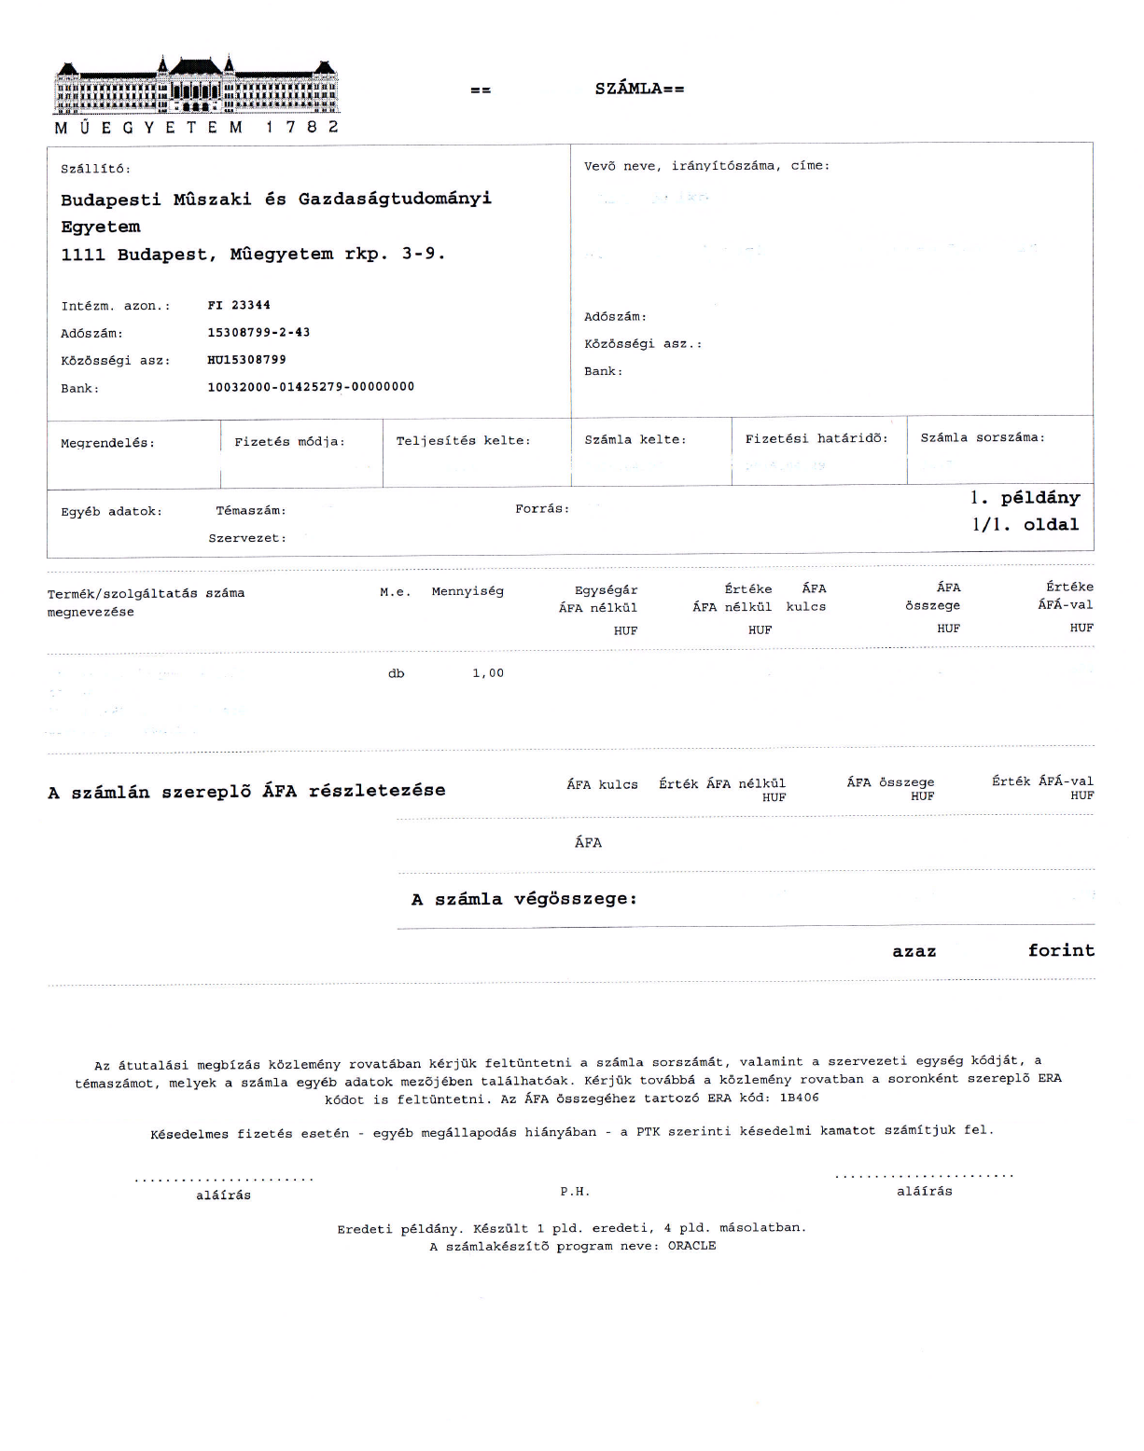

**2. számú bizonylatminta**

**IGÉNYLÉS**

**Használt eszköz vásárlásához**

Alulírott ………………………………………………………………………………………………. a BME …………………………………………………………………………………… dolgozója a …………………………………………………………………… -ból az alábbi eszközöket kívánom megvásárolni:

Lelt.sz. Megnevezés db Egységár (Ft) Összesen (Ft)

…………………………………………………………………………………………………………

…………………………………………………………………………………………………………

…………………………………………………………………………………………………………

…………………………………………………………………………………………………………

…………………………………………………………………………………………………………

…………………………………………………………………………………………………………

…………………………………………………………………………………………………………

…………………………………………………………………………………………………………

Összesen (Ft): ………………..............

ÁFA: ………………..............

Fizetendő (Ft): ………………..............

………………..............

Lakcím:

Telefon:

Számlaszám:

**3. számú bizonylatminta**

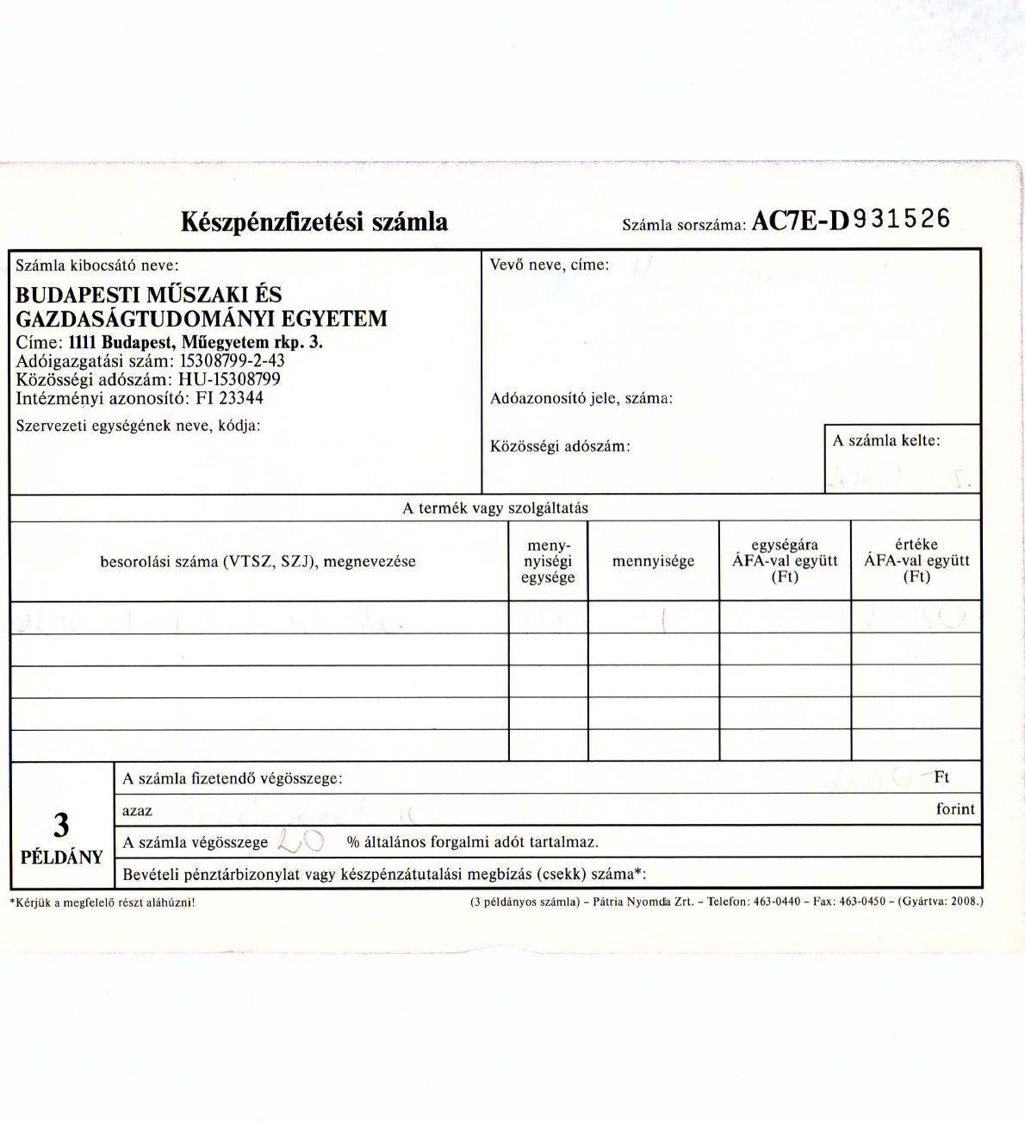

|  |  |  |  |  |  |  |  |  |  |  |  |  |  |  |  |  |  |  |  |
| --- | --- | --- | --- | --- | --- | --- | --- | --- | --- | --- | --- | --- | --- | --- | --- | --- | --- | --- | --- |
| **F E L E S L E G - J E L E N T É S I.** | | | | | | | | | | | | | | | | | **4. sz.bizonylatminta** | | |
| **Befektetett eszközök leadásához** | | | | | | | | | | | | | | | | |  | |  |
| Átf.szerv.egys.neve: | |  | | témaszám: | |  | szerv.kód: | | | |  | Ügyintéző | | | |  | Telefon: | |  |
| B e j e l e n t ő t ö l t i k i | | | | | | | | | | | | | | | | Számviteli és Eszközgazdálkodási Osztály (SZEO) tölti ki | | | |
| Sor- sz. | leltári szám | megnevezése | | gyári szám | | db | tartozék | | | | db | feleslegessé válás oka | | | | besz. éve | besz. Ár (bruttó) | | érték- csökkenés |
|  |  |  | |  | |  |  | | | |  |  | | | |  |  | |  |
|  |  |  | |  | |  |  | | | |  |  | | | |  |  | |  |
|  |  |  | |  | |  |  | | | |  |  | | | |  |  | |  |
|  |  |  | |  | |  |  | | | |  |  | | | |  |  | |  |
|  |  |  | |  | |  |  | | | |  |  | | | |  |  | |  |
|  |  |  | |  | |  |  | | | |  |  | | | |  |  | |  |
|  |  |  | |  | |  |  | | | |  |  | | | |  |  | |  |
|  |  |  | |  | |  |  | | | |  |  | | | |  |  | |  |
|  |  |  | |  | |  |  | | | |  |  | | | |  |  | |  |
|  |  |  | |  | |  |  | | | |  |  | | | |  |  | |  |
|  |  |  | |  | |  |  | | | |  |  | | | |  |  | |  |
|  |  |  | |  | |  |  | | | |  |  | | | |  |  | |  |
|  |  |  | |  | |  |  | | | |  |  | | | |  |  | |  |
|  |  |  | |  | |  |  | | | |  |  | | | |  |  | |  |
|  |  |  | |  | |  |  | | | |  |  | | | |  |  | |  |
|  |  |  | |  | |  |  | | | |  |  | | | |  |  | |  |
|  |  |  | |  | |  |  | | | |  |  | | | |  |  | |  |
|  |  |  | |  | |  |  | | | |  |  | | | |  |  | |  |
|  |  |  | |  | |  |  | | | |  |  | | | |  |  | |  |
| A belső, és külső hasznosítást megkíséreltük, eredménytelenül. | | | | | | | | | | | | | | | | | | | |
|  | | | | | | | | | | | | | | | | | | | |
| jóváhagyó …………………………………………………. ……………………………………………………. | | | | | | | | | | | | | | | | | | | |
| átfogó szervezeti egység vezető szervezeti egység vezető | | | | | | | | | | | | | | | | | | | |
|  |  |  | |  | |  |  | | | |  |  | | | |  |  | |  |
| Budapest, 201 …………………… | | Átadó: ……………………………… | | | | SZEO: ………………………. | | | | | |  | | | | Átvevő: ………………………… | | | |
| **F E L E S L E G - J E L E N T É S II.** | | | | | | | | | | | | | | | | | | **5.sz.bizonylatminta** | | |
| **Központi nyilvántartásban lévő készletek leadásához** | | | | | | | | | | | | | | | | | |  | | |
| Átf.szerv.egys.neve: | | |  | |  | | | | témaszám: | szerv.kód: | | | Ügyintéző | | Telefon: | | |  | | |
| Megnevezés | | | Gyártási szám | | Fők.sz. | | | | Ktg. Nem | Anyagszám | | | Egys. | Mennyi- ség | Egységár | | | Felesleggé válás oka | | |
|  | | |  | |  | | | |  |  | | |  |  |  | | |  | | |
|  | | |  | |  | | | |  |  | | |  |  |  | | |  | | |
|  | | |  | |  | | | |  |  | | |  |  |  | | |  | | |
|  | | |  | |  | | | |  |  | | |  |  |  | | |  | | |
|  | | |  | |  | | | |  |  | | |  |  |  | | |  | | |
|  | | |  | |  | | | |  |  | | |  |  |  | | |  | | |
|  | | |  | |  | | | |  |  | | |  |  |  | | |  | | |
|  | | |  | |  | | | |  |  | | |  |  |  | | |  | | |
|  | | |  | |  | | | |  |  | | |  |  |  | | |  | | |
|  | | |  | |  | | | |  |  | | |  |  |  | | |  | | |
|  | | |  | |  | | | |  |  | | |  |  |  | | |  | | |
|  | | |  | |  | | | |  |  | | |  |  |  | | |  | | |
|  | | |  | |  | | | |  |  | | |  |  |  | | |  | | |
|  | | |  | |  | | | |  |  | | |  |  |  | | |  | | |
|  | | |  | |  | | | |  |  | | |  |  |  | | |  | | |
|  | | |  | |  | | | |  |  | | |  |  |  | | |  | | |
|  | | |  | |  | | | |  |  | | |  |  |  | | |  | | |
|  | | |  | |  | | | |  |  | | |  |  |  | | |  | | |
|  | | |  | |  | | | |  |  | | |  |  |  | | |  | | |
| A belső, és külső hasznosítást megkíséreltük, eredménytelenül. | | | | |  | | | |  |  | | |  |  |  | | |  | | |
|  | | |  | |  | | | |  |  | | |  |  |  | | |  | | |
| jóváhagyó …………………………………………………. ……………………………………………………. | | | | | | | | | | | | | | | | | |  | | |
| átfogó szervezeti egység vezető szervezeti egység vezető | | | | | | | | | | | | | | | | | |  | | |
|  | | |  | |  | | | |  |  | | |  |  |  | | |  | | |
| Budapest, 201 …………………… | | | Átadó: ……………………………… | | | | | Pénzügyi O ……………………… | | | | |  | Átvevő: ………………………… | | | | | | |

**6. sz. bizonylatminta**

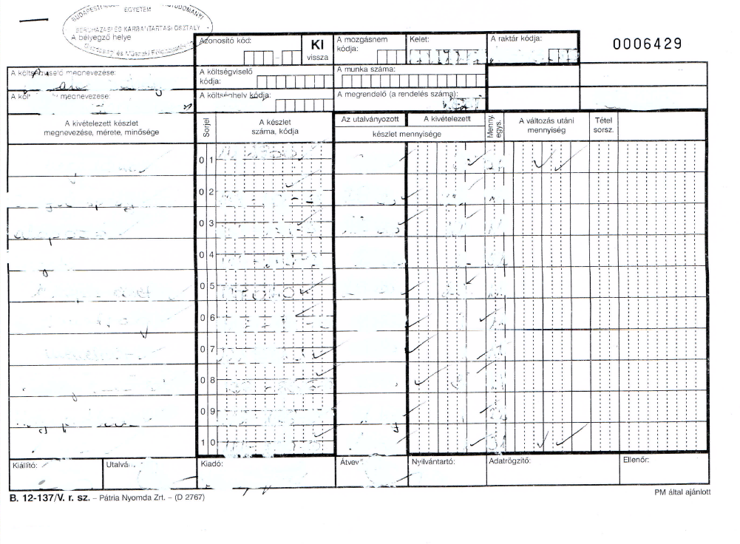

**7. sz. bizonylatminta**



|  |  |  |  |  |  |  |  |  |  |  |  |  |  |
| --- | --- | --- | --- | --- | --- | --- | --- | --- | --- | --- | --- | --- | --- |
|  |  | **LEÉRTÉKELT KÉSZLETEK JEGYZÉKE** | | | | | | | | | | | **8. sz. bizonylatminta** |
|  |  |  |  |  |  |  |  |  |  |  |  | ……………………. oldal | |
| ……………………………... főkönyvi számla száma | | | | | |  |  |  |  |  |  | ………………………... /20….. sz. jegyzőkönyvhöz | |
| Sor- szám | A készlet | | | | | | | A leértékelés | | A leértékelt készlet | | | Bizonylat száma |
| nyilvántartási száma | megnevezése | mennyiségi | | mennyisége | nyilvántartási ára | értéke | oka kód- száma | %-a | egységára | értéke | Leértékelési különbözet |
| egys. | kódja | forint | | forint | | |
| 1 | 2 | 3 | 4 | 5 | 6 | 7 | 8 | 9 | 10 | 11 | 12 | 13 | 14 |
|  |  |  |  |  |  |  |  |  |  |  |  |  |  |
|  |  |  |  |  |  |  |  |  |  |  |  |  |  |
|  |  |  |  |  |  |  |  |  |  |  |  |  |  |
|  |  |  |  |  |  |  |  |  |  |  |  |  |  |
|  |  |  |  |  |  |  |  |  |  |  |  |  |  |
|  |  |  |  |  |  |  |  |  |  |  |  |  |  |
|  |  |  |  |  |  |  |  |  |  |  |  |  |  |
|  |  |  |  |  |  |  |  |  |  |  |  |  |  |
|  |  |  |  |  |  |  |  |  |  |  |  |  |  |
|  |  |  |  |  |  |  |  |  |  |  |  |  |  |
|  |  |  |  |  |  |  |  |  |  |  |  |  |  |
|  |  |  |  |  |  |  |  |  |  |  |  |  |  |
|  |  |  |  |  |  |  |  |  |  |  |  |  |  |
|  |  |  |  |  |  |  |  |  |  |  |  |  |  |
|  |  |  |  |  |  |  |  |  |  |  |  |  |  |
|  |  |  |  |  |  |  |  |  |  |  |  |  |  |
|  |  |  |  |  |  |  |  |  |  |  |  |  |  |
|  |  |  |  |  |  |  |  |  |  |  |  |  |  |
|  |  |  |  |  |  |  |  |  |  |  |  |  |  |
|  |  |  |  |  |  |  |  |  |  |  |  |  |  |
| Sz. ny. 11-96 - 20036 - Főnyomell - 91.703 Lexikon Kft. St. | | | | | |  |  |  |  |  |  |  | MSZ 7898 |

**9. számú bizonylatminta**

**Készletek selejtezési**

**leértékelési jegyzőkönyve**

…………………………………………./20…………………… sz.

A jegyzőkönyv ………………………. oldalt tartalmaz.

Tartalom: A jegyzőkönyv I-III. fejezetei, valamint az alább felsorolt

nyomtatványok (11-93)

Sz. ny. 11-94 Selejtezett készletek jegyzéke

Sz. ny. 11-95 Készletek selejtezéséből visszanyert hulladékanyagok jegyzéke

Sz. ny. 11-96 Leértékelt készletek jegyzéke

Sz. ny. 11-97 Megsemmisítési jegyzőkönyv

A jegyzéket és a Megsemmisítési jegyzőkönyvet

**KÜLÖN KELL MEGRENDELNI!**

13. Sz. ny. 11-93 r. sz. — Készletek selejtezési, leértékelési jegyzőkönyve Nyomell Kft — 03 VISZ 7898

**TÁJÉKOZTATÓ**

A „Készletek selejtezési jegyzőkönyve" a selejtezés szabályszerű végrehajtásának, a selejtezési bizottság javaslatának, az azt követő feladatoknak, döntéseknek, jóváhagyásának jegyzőkönyvbe foglalására alkalmas.

A jegyzőkönyvet a Selejtezési Bizottság tölti ki és a tagjai aláírásukkal hitelesítik. A jegyzőkönyvben foglaltak a selejtezési és leértékelési hatáskört gyakorló vezető aláírásával lépnek hatályba.

A selejtezésre, leértékelésre javasolt készletek, valamint a selejtezésből származó vissznyeremény adatait a jegyzőkönyv részét képező jegyzékeken lehet tételesen felsorolni.

A jegyzékeken feltüntetett adatok alapján a jegyzőkönyvben összesíthető:

* a selejtezett, illetve leértékelt készletek értéke készletcsoportként,
* a hulladékanyagok értéke fajtánként,
* a leértékelt készletek értéke és a leértékelt különbözet összege készletcsoportonként.

A jegyzékek alkalmazásából a szabvány függeléke ad tájékoztatást.

A bizottság a jegyzőkönyvben nyilatkozik a selejtezés során észlelt gondatlanságról vagy egyéb, mulasztásra utaló megállapításairól és az ezzel kapcsolatos javaslatairól.

Abban az esetben, ha a jegyzőkönyv egyes fejezeteiben nincs elegendő hely, kiegészíthető folyamatos sorszámmal ellátott, A/4 méretű irodai papírral.

………………….. oldal

…….......... / 20..... sz. jegyzőkönyvhöz

**Jegyzőkönyv**

**készletek selejtezéséről, leértékeléséről \***

Készült 20... év …………………..hó……napján a……………………………………………………...

………………………………………………………………………………………………………………………………………………………………………………………………………………………..

(Átfogó) szervezeti egység ……………………………………………………………………………..

raktárában (helyiségében).

Jelen vannak:

Selejtezési Bizottság részéről (név, beosztás):

…………………………. …………………………..

…………………………. …………………………..

…………………………. …………………………..

…………………………. …………………………..

…………………………. …………………………..

Felügyeleti (érdekképviseleti) szerv részéről (név, beosztás) : **

………………………… …………………………..

………………………… …………………………..

**I.**

**SELEJTEZÉSI HATÁSKÖR**

A Selejtezési Bizottság megállapítja, hogy a jelen eljárás keretében végrehajtandó selejtezés/leértékelés* engedélyezése ………………………………….hatáskörébe tartozik.

**II.**

**A SELEJTEZÉSI BIZOTTSÁG JAVASLATA**

A jegyzőkönyv bevezető részében megnevezettekből álló bizottság megtekintette az (átfogó) szervezeti egység ………………………………….telephelyén (raktárában) előkészített készleteket, megvizsgálta selejtezésük / leértékelésük* indokoltságát.

A bizottság

1. betétlapon felsorolt készletek selejtezését,

2. betétlapon felsoroltak hulladékkénti kezelését, betétlapon felsorolt készletek leértékelését javasolja, utalva hasznosításuk, illetve leértékelésük mértékére.

3. betétlapon felsorolt készletek leértékelését javasolja, utalva hasznosításuk, illetve leértékelésük mértékére.

*A nem kívánt szöveg, törlendő.

** Csak abban az esetben töltendő ki, ha a rendelkezések kötelezően előírják. (pl.: költségvetési szerveknél felügyeleti szerv: jóléti eszközöknél az illetékes társadalmi szervezet.)

13. Sz. ny. 11-93 r. sz. — Készletek selejtezési, leértékelési jegyzőkönyve Nyomell Kft. — 03

oldal

/ 20 ..... sz. jegyzőkönyvhöz

A Selejtezési Bizottság által javasolt selejtezések / leértékelések* összesített adatai:

A selejtezendő / leértékelendő* készletek nyilvántartási értéke készletcsoportonként és összesen:

Fők. Számla megnevezés érték

…………… …………………….…………………... …………………Ft

…………… …………………….…………………... …………………Ft

…………… …………………….…………………... …………………Ft

…………… …………………….…………………... …………………Ft

…………… …………………….…………………... …………………Ft

…………… …………………….…………………... …………………Ft

…………… …………………….…………………... …………………Ft

…………… …………………….…………………... …………………Ft

…………… …………………….…………………... …………………Ft

…………… …………………….…………………... ………………… Ft

Összesen: …………….…… Ft

A selejtezésből visszanyert hulladékanyagok fajtánkénti

megnevezése mennyisége egységára értéke

…………………….. …………………….. ……………………Ft ………………Ft

…………………….. …………………….. ……………………Ft ………………Ft

…………………….. …………………….. ……………………Ft ………………Ft

…………………….. …………………….. ……………………Ft ………………Ft

…………………….. …………………….. ……………………Ft ………………Ft

…………………….. …………………….. ……………………Ft ………………Ft

…………………….. …………………….. ……………………Ft ………………Ft

…………………….. …………………….. ……………………Ft ………………Ft

…………………….. …………………….. ……………………Ft ………………Ft

…………………….. …………………….. ……………………Ft ………………Ft

oldal

30

/ 20... ... sz. jegyzőkönyvhöz

A leértékelt készletek készletcsoportonként:

|  |  |  |  |  |
| --- | --- | --- | --- | --- |
| Fők. Számla | | |  | megnevezés érték leértékelési  különbözet  Ft Ft  Ft Ft  Ft Ft  Ft Ft  Ft Ft  Ft Ft  Ft Ft  Ft Ft  Ft Ft  Ft Ft  Összesen.  Ft |
|  |  |  |  |
|  |  |  |  |
|  |  |  |  |
|  |  |  |  |
|  |  |  |  |
|  |  |  |  |
|  |  |  |  |
|  |  |  |  |
|  |  |  |  |
|  |  |  |  |

Gondatlanság vagy egyéb mulasztás miatti megállapítások és javaslatok:*

*A nem kívánt szöveg törlendő.

oldal

31

/ 20..... sz. jegyzőkönyvhöz

**III.**

**HITELESÍTÉS ÉS ZÁRÓRENDELKEZÉSEK**

Szükséges intézkedések megtételéért (raktárra, vétel 1, értékesítés 2, megsemmisítés 3)  
felelős dolgozó(k) kijelölése.

1. ……………………………… név ……………………………….. beosztás
2. ……………………………… név ……………………………….. beosztás
3. ……………………………… név ……………………………….. beosztás

Kmf.

…………………………………………………………………………………………………………………………………………………………………………………………………………………………

*A selejtezési jegyzőkönyvben foglaltakkal egyetértek, az abban felsorolt készletek selejtezését / leértékelését*, illetve megsemmisítését jóváhagyom.

Elrendelem a változások nyilvántartásokon történő keresztülvezetését, valamint a selejtezésből hasznosítható készletek hasznosításának végrehajtását.

……………………………… 20….. év………………… hó ……….. nap

*A nem kívánt szöveg törlendő!

B. Sz. ny. 11-93 r_ sz. — Készletek selejtezést leértékelési jegyzőkönyve — Nyomell Kft. — 03 MSZ 7898

A jegyzőkönyv fejezetei:

1. Selejtezési hatáskör
2. A Selejtezési Bizottság javaslata
3. Hitelesítés és záró rendelkezések

Ha a selejtezés során megsemmisítés is történik, arról a Megsemmisítési jegyzőkönyv állítható ki. Ebben a selejtezési jegyzőkönyv tételszámaira hivatkozva lehet felsorolni a megsemmisítésre kerülő készleteket.

**10. számú bizonylatminta**

|  |  |  |  |  |  |  |  |  |  |  |
| --- | --- | --- | --- | --- | --- | --- | --- | --- | --- | --- |
|  | **SELEJTEZETT TÁRGYI ESZKÖZÖK JEGYZÉKE** | | | | | | | 10.sz.bizonylatminta | | |
|  |  |  |  |  |  |  | …………. oldal | | | |
| ……………………………... főkönyvi számla száma | | | |  |  |  | …………... /20…….. sz. jegyzőkönyvhöz | | | |
| Sor- szám | Leltári száma | Megnevezése | Bruttó érték Ft | Mozgás- nem kódja | Elszámolt értékcsökkenés Ft | Mozgás- nem kódja | Nettó érték Ft | Selejtté válás oka (kódszám) | Hasznosítás módja (kódszám) | A vissznyeremény értéke Ft |
|
| 1 | 2 | 3 | 4 | 5 | 6 | 7 | 8 | 9 | 10 | 11 |
|  |  |  |  |  |  |  |  |  |  |  |
|  |  |  |  |  |  |  |  |  |  |  |
|  |  |  |  |  |  |  |  |  |  |  |
|  |  |  |  |  |  |  |  |  |  |  |
|  |  |  |  |  |  |  |  |  |  |  |
|  |  |  |  |  |  |  |  |  |  |  |
|  |  |  |  |  |  |  |  |  |  |  |
|  |  |  |  |  |  |  |  |  |  |  |
|  |  |  |  |  |  |  |  |  |  |  |
|  |  |  |  |  |  |  |  |  |  |  |
|  |  |  |  |  |  |  |  |  |  |  |
|  |  |  |  |  |  |  |  |  |  |  |
|  |  |  |  |  |  |  |  |  |  |  |
|  |  |  |  |  |  |  |  |  |  |  |
|  |  |  |  |  |  |  |  |  |  |  |
|  |  |  |  |  |  |  |  |  |  |  |
|  |  |  |  |  |  |  |  |  |  |  |
| Sz. ny. 11-91. r. sz. - Selejtezett tárgyi eszközök jegyzéke - Nyomell Kft. - "Inter-Etikett" Nyomda Kft. | | | | | | |  |  |  | MSZ 7896 |

**11. számú bizonylatminta**

|  |  |  |  |  |  |  |  |  |  |  |
| --- | --- | --- | --- | --- | --- | --- | --- | --- | --- | --- |
|  | **SELEJTEZETT KÉSZLETEK JEGYZÉKE** | | | | | | | |  |  |
|  |  |  |  |  |  |  |  |  |  | …………. oldal |
| ……………………………... főkönyvi számla száma | | | |  |  |  |  |  | ……………... /20….. sz. jegyzőkönyvhöz | |
| Sor- szám | A készlet | | | | | | | Selejtté válás | Hasznosítás | A vissznyeremény |
| Nyilvántartási száma | Megnevezése | Mennyiségi | | Mennyisége | Nyilvántartási ára | Értéke | oka (kódszáma) | módja (kódszáma) | elszámolására von.hiv. Sz.ny. 11-95 jelő j.s.a. |
| egys. | kódja | forint | |
| 1 | 2 | 3 | 4 | 5 | 6 | 7 | 8 | 9 | 10 | 11 |
|  |  |  |  |  |  |  |  |  |  |  |
|  |  |  |  |  |  |  |  |  |  |  |
|  |  |  |  |  |  |  |  |  |  |  |
|  |  |  |  |  |  |  |  |  |  |  |
|  |  |  |  |  |  |  |  |  |  |  |
|  |  |  |  |  |  |  |  |  |  |  |
|  |  |  |  |  |  |  |  |  |  |  |
|  |  |  |  |  |  |  |  |  |  |  |
|  |  |  |  |  |  |  |  |  |  |  |
|  |  |  |  |  |  |  |  |  |  |  |
|  |  |  |  |  |  |  |  |  |  |  |
|  |  |  |  |  |  |  |  |  |  |  |
|  |  |  |  |  |  |  |  |  |  |  |
|  |  |  |  |  |  |  |  |  |  |  |
|  |  |  |  |  |  |  |  |  |  |  |
|  |  |  |  |  |  |  |  |  |  |  |
| Sz. ny. 11-94-20.034 - Főnyomell - 91.701 Lexikon Kft. St. | | | | |  |  |  |  |  | MSZ 7898 |

Osztály: **12. számú bizonylatminta**

Ügyiratszám: Tárgy: bontott épülettartozék és

Előadó: anyag leadása   
Melléklet:

Kancellária Számviteli és Eszközgazdálkodási Osztály   
**Helyben**

Tájékoztatásul közöljük, hogy az Egyetem …….. épületében, a ……………………………………….. …………………………….. Tanszéken végzett átalakítási, (felújítási) munkák során a mellékletben felsorolt építési anyagok, berendezési tárgyak, épületszerkezetek kerültek kibontásra.

A számú tételek további felhasználásra, beépítésre

eredeti állapotában alkalmasak, ezért ezeket az illetékes szakműhelynek átadtuk.

A sorszámú tételek a

Tanszéknek átadásra kerültek.

A sorszámú tételeket (használhatatlan hulladékok) a

hatóságilag kijelölt lerakóhelyre elszállítottuk.

A sorszámú tételek selejtezésre kerültek, ezért azokat az

elszállító kivitelező a haszonanyagként értékesítette.

Az elszállító neve:

Az elszállító címe:

Műszaki ellenőr(ök):

Budapest,

gazdasági vezető

**13. számú bizonylatminta**

**TÁRGYIESZKÖZÖK**

**SELEJTEZÉSI JEGYZŐKÖNYV**

………………… / 20……. sz.

A jegyzőkönyv ………….. oldalt tartalmaz.

Tartalom: A jegyzőkönyv I-VI. fejezetei, valamint az alább felsorolt

nyomtatványok (11-90)

Sz. ny. 11-91 Selejtezett tárgyi eszközök jegyzéke

Sz. ny. 11-92 Tárgyi eszközök selejtezéséből visszanyert tartozékok,

alkatrészek, hulladékanyagok jegyzéke

Sz. ny. 11-97 Megsemmisítési jegyzőkönyv

A jegyzéket és a Megsemmisítési jegyzőkönyvet

**KÜLÖN KELL MEGRENDELNI!**

A tárgyi eszközök selejtezési jegyzőkönyvének fejezetei:

1. Selejtezési hatáskör
2. A selejtezett tárgyi eszközök hasznosítása
3. A selejtté válás okai
4. A hasznosítási eljárás eredménye
5. Hitelesítés és záró rendelkezések

A jegyzőkönyv a selejtezéssel kapcsolatos tárgyi eszköz állományváltozás bizonylata, mely biztosítja a társadalmi tulajdon védelme érdekében a könyvviteli elszámoláshoz és ellenőrzéshez szükséges adatokat

…………….. oldal

………………../20..... sz. jegyzőkönyvhöz

**JEGYZŐKÖNYV**

**Tárgyi eszközök selejtezéséről**

Készült ..... év …………………hó ……….napján a ………………………………………………………………………………….(átfogó) szervezeti egység ………………………………………………raktárában (helyiségében).

Jelen vannak:

Selejtezési Bizottság részéről (név, beosztás):

……………………………. …………………………..

……………………………. …………………………..

……………………………. …………………………..

……………………………. …………………………..

……………………………. …………………………...

Felügyeleti (érdekképviseleti) szerv részéről (név, beosztás) : *

……………………………. …………………………..

……………………………. …………………………..

**I.**

**SELEJTEZÉSI HATÁSKÖR**

A Selejtezési Bizottság megállapítja, hogy a jelen eljárás keretében végrehajtandó selejtezés engedélyezése …………………………………………………………………………………………………………..hatáskörébe tartozik.

*Csak abban az esetben töltendő ki, ha a rendelkezések kötelezően előírják (pl. költségvetési szerveknél felügyeleti szerv; jóléti eszközöknél az illetékes társadalmi szervezet).

………………….. oldal

………………… / 20..... sz. jegyzőkönyvhöz

**II.**

**A SELEJTEZÉSI BIZOTTSÁG JAVASLATA**

A jegyzőkönyv bevezető részében megnevezettekből álló Selejtezési Bizottság megtekintette a gazdálkodó szervezet ……………………………………… telephelyén (helyein) selejtezésre előkészített tárgyi eszközöket. Megvizsgálta a selejtté válásuk okait, és a hasznosítási eljárás eredményét. Megállapította, hogy a megvizsgált tárgyi eszközök üzemeltetésre alkalmatlanok, használatuk gazdaságtalan stb., ezért selejtezésük indokolt.

Fentiek alapján a Selejtezési Bizottság az Sz. ny. 11-91. számú jegyzékeken felsorolt állóeszközök selejtezését javasolja.

A selejtezésre javasolt tárgyi eszközök

bruttó értéke (összesen) . .……………………………Ft,

összevont nettó értéke …………………………….. Ft,

A Selejtezési Bizottság tagjai felelősségük tudatában kijelentik, hogy az általuk megvizsgált selejtezésre javasolt tárgyi eszközök megegyeznek az Sz. ny. 11-91. számú jegyzékeken feltüntetett tárgyi eszközökkel. A Selejtezési Bizottság a selejtezési eljárás során tételesen ellenőrizte a tárgyi eszközök és tartozékok hiánytalan meglétét. *

…………………………………………………………………………………………………………………………………………………………………………………………………………

**III.**

**A SELEJTEZETT TÁRGYIESZKÖZÖK HASZNOSÍTÁSA**

A Selejtezési Bizottság megállapította, hogy a selejtezésre javasolt tárgyi eszközökből az Sz. ny. 11-92. számú jegyzékeken felsorolt alkotórészek, tartozékok, stb. — haszon -, illetve hulladékanyagként — hasznosíthatók.

*Itt kell nyilatkozni arról, hogy „A tartozékok rendben megvoltak", vagy utalni kell a IV. fejezetre, ahol az ezzel kapcsolatos gondatlanságot, mulasztást fel kell vetni.

…………………….. oldal

………………………. / 20…..... sz. jegyzőkönyvhöz

**IV.**

**A SELEJTTÉ VÁLÁS OKAI**

Az Sz. ny. 11-91. számú jegyzékeken felsorolt tárgyi eszközök selejtté válásával kapcsolatban a Selejtezési Bizottság az alábbiakat állapította meg:*

*A selejtté válás műszaki vagy egyéb okait a jegyzék tételszámaira hivatkozva kell rögzíteni, azonos körülménynél összevontan. Gondatlanság vagy egyéb mulasztás miatti selejtezésnél fel kell vetni a felelősség kérdését.

……………………………. oldal

………………………./ 20..... sz. jegyzőkönyvhöz

**V.**

**A HASZNOSÍTÁSI ELJÁRÁS EREDMÉNYE**

A Selejtezési Bizottság tételesen ellenőrizte a selejtezésre javasolt tárgyi eszközök hasznosítási eljárását és ennek alapján a következőket állapította meg: *

* A jegyzőkönyvhöz csatolni kell a lemondó nyilatkozatokat, leveleket.

……………………………. oldal

………………………./ 20..... sz. jegyzőkönyvhöz

**VI.**

**HITELESÍTÉS ÉS ZÁRÓRENDELKEZÉSEK**

A selejtezett tárgyi eszközök hulladékanyagának, haszonanyagának raktárra vételéért 1., értékesítéséért 2., megsemmisítéséért 3., felelős dolgozó(k) kijelölése.

…………………….. név ……………………………………… beosztás

…………………….. név ……………………………………… beosztás

…………………….. név ……………………………………… beosztás

Kmf.

…………………………….…………….. ………………………………………….

……………………………….………….. ………………………………………….

…………………………….…………….. ………………………………………….

…………………………….…………….. ………………………………………….

……………………………….………….. ………………………………………….

…………………………….…………….. ………………………………………….

…………………………….…………….. ………………………………………….

…………………………….…………….. ………………………………………….

A selejtezési jegyzőkönyvben foglaltakkal egyetértek, a tárgyi eszközök selejtezését illetve megsemmisítését jóváhagyom.

Elrendelem a selejtezett tárgyi eszközök állományából történő kivezetését, továbbá a hasznosítható eszközök hasznosításával kapcsolatos intézkedések (értékesítés, készletként raktárra vétel) végrehajtását.

……………………..., 20……. év ……….. hó ……. nap

……………………………………………

**TÁJÉKOZTATÓ**

A „Tárgyi eszközök selejtezési jegyzőkönyve" a selejtezés szabályszerű végrehajtásának, a selejtezési eljárás határozatának — a selejtezésre kijelölt bizottság javaslatának, az azt követő feladatoknak, döntéseknek, jóváhagyásnak — jegyzőkönyvbe foglalására alkalmas.

A selejtezési eljárás több szakaszban is lebonyolítható.

A selejtezésre javasolt tárgyi eszközök végleges meghatározását megelőzi az előkészítési folyamat. Ennek során a tárgyi eszközt használó, üzemeltető nyilatkozik arról, hogy a tárgyi eszközt a továbbiakban nem tudja használni, közli ennek okát is. A javaslatok alapján a selejtezési eljárás lefolytatása a Selejtezési Bizottság feladata.

A jegyzőkönyvet a Selejtezési Bizottság tölti ki és a tagjai aláírásukkal hitelesítik.

A jegyzőkönyvben foglaltak a selejtezési hatáskört gyakorló vezető aláírásával lépnek hatályba.

A selejtezésre javasolt tárgyi eszköz könyvviteli nyilvántartásokkal egyeztetett adatait a jegyzőkönyv részeit képező jegyzékeken lehet tételesen felsorolni, továbbá ezek alapján történik a könyvviteli elszámolás.

A jegyzékek alkalmazásából a szabvány függeléke ad tájékoztatást.

Abban az esetben, ha a jegyzőkönyv egyes fejezeteiben a szöveges indoklás, illetve a rendelkezés leírására nincs elegendő hely, kiegészíthető A4 méretű, folyamatos oldalszámmal ellátott irodai papírral.

**14. számú bizonylatminta**

………………………. oldal

………………………/ 20…... sz. jegyzőkönyvhöz

**MEGSEMMISÍTÉSI JEGYZŐKÖNYV**

A jelen jegyzőkönyvet aláírók felelősségük tudatában kijelentik, hogy a jóváhagyott Selejtezési Jegyzőkönyvben szereplő, alábbi sorszámú eszközöket, amelyeket sem haszonanyagként, sem hulladékanyagként felhasználni, sem más módon hasznosítani vagy értékesíteni nem lehet, vagy nem szabad, jelenlétükben megsemmisítették, a tűzrendészeti és egészségügyi hatósági előírásoknak megfelelően:

Sorszámtól: Sorszámig: Megsemmisítés módja:

…………... ………….. ………………………………………

…………... ………….. ..............................................................

…………... ………….. ..............................................................

…………... ………….. ..............................................................

…………... ………….. ..............................................................

…………... ………….. ..............................................................

…………... ………….. ..............................................................

Sorszámok:

.............................................................. ..............................................................

.............................................................. ..............................................................

.............................................................. ..............................................................

20….... év ………. hó …… nap.

Megsemmisítette: .............................................................. ..............................................................

.............................................................. ..............................................................

.............................................................. ..............................................................

HITELESÍTŐ ALÁÍRÁSOK

.............................................................. .............................................................

.............................................................. .............................................................

.............................................................. .............................................................

15. sz. bizonylatminta

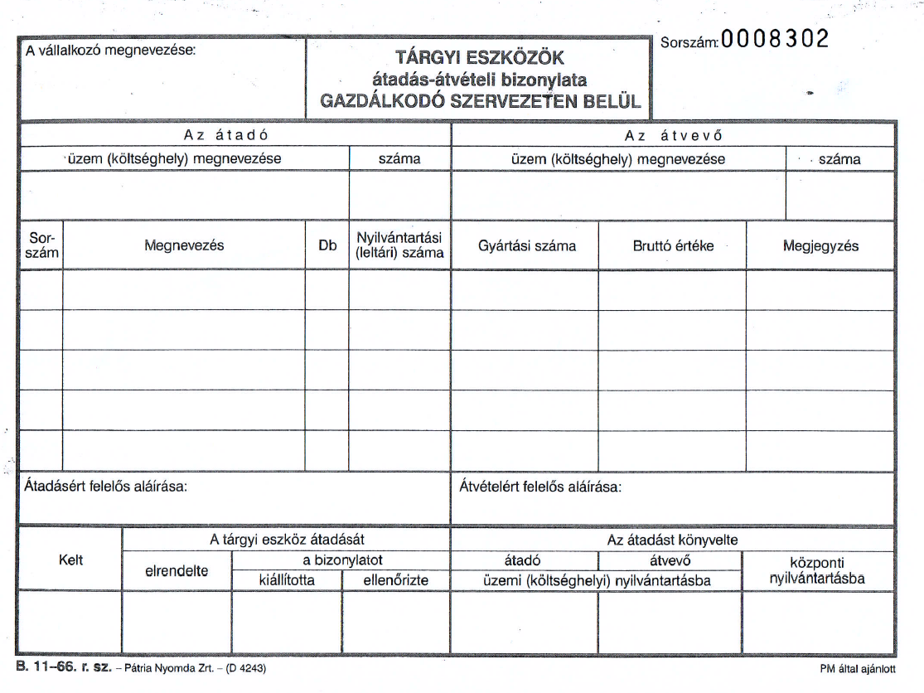

|  |  |  |  |  |  |  |  |  |  |  |  |  |  |  |  |  |  |  |
| --- | --- | --- | --- | --- | --- | --- | --- | --- | --- | --- | --- | --- | --- | --- | --- | --- | --- | --- |
|  | | | |  | **A készletek selejtezéséből visszanyert** | | | | | | | | | | | | **16. sz. bizonylatminta** | |
|  | | | |  | **hulladékanyagok jegyzéke** | | | | | | | | | | | | ____ oldal | |
| _____________________________ főkönyvi számla száma | | | |  |  |  |  |  |  | |  |  | __________________ / 20____ sz. jegyzőkönyvhöz | | | | | |
| Sor- szám | Hasz- no- sítás módja (kód- szám) | **A vissznyeremény** | | | | | | | | | | | | | | Bevételezési bizonylat, szállítólevél száma | | A vissznyeremény elszámolására vonatkozó hivatkozás a Sz. ny. 11-94 jelű jegyzék sorszáma alapján | |
| megnevezése | mennyiségi | | | | | | | mennyisége | | | | egység ára | értéke |
| egysé- ge | | | kódja | | | | forint | |
| 1 | 2 | 3 | 4 | | | 5 | | | | 6 | | | | 7 | 8 | 9 | | 10 | |
|  |  |  |  | | |  | | | |  | | | |  |  |  | |  | |
|  |  |  |  | | |  | | | |  | | | |  |  |  | |  | |
|  |  |  |  | | |  | | | |  | | | |  |  |  | |  | |
|  |  |  |  | | |  | | | |  | | | |  |  |  | |  | |
|  |  |  |  | | |  | | | |  | | | |  |  |  | |  | |
|  |  |  |  | | |  | | | |  | | | |  |  |  | |  | |
|  |  |  |  | | |  | | | |  | | | |  |  |  | |  | |
|  |  |  |  | | |  | | | |  | | | |  |  |  | |  | |
|  |  |  |  | | |  | | | |  | | | |  |  |  | |  | |
|  |  |  |  | | |  | | | |  | | | |  |  |  | |  | |
|  |  |  |  | | |  | | | |  | | | |  |  |  | |  | |
|  |  |  |  | | |  | | | |  | | | |  |  |  | |  | |
|  |  |  |  | | |  | | | |  | | | |  |  |  | |  | |
|  |  |  |  | | |  | | | |  | | | |  |  |  | |  | |
|  |  |  |  | | |  | | | |  | | | |  |  |  | |  | |
| Sz. ny. 11-95. r. sz. - | | |  | | |  | | | |  | | | |  |  |  | | MSZ 7898 | |

|  |  |  |  |  |  |  |  |  |  |  |  |  |  |  |  |  |
| --- | --- | --- | --- | --- | --- | --- | --- | --- | --- | --- | --- | --- | --- | --- | --- | --- |
|  | | | **TÁRGYI ESZKÖZÖK SELEJTEZÉSÉBŐL VISSZANYERT TARTOZÉKOK** | | | | | | | | | | | | **17. sz. bizonylatminta** | |
|  | | | **ALKATRÉSZEK, HULLADÉKANYAGOK JEGYZÉKE** | | | | | | | | | | | | ____ oldal | |
| _____________________ főkönyvi számla száma | | |  | |  |  | | | | | | | ____________ /20____ sz. jegyzőkönyvhöz | | | |
| Sor- szám | **A tárgyi eszköz** | | | **A selejtezésből visszanyert (tartozékok, alkatrészek, hulladékok) anyagok** | | | | | | | | | | | | Bizonylat száma | |
| leltári száma | megnevezése | | hasz- no- sítás módja kód- szám | | | főkönyvi számla száma | nyilván- tartási száma | megnevezése | mennyiségi | | mennyisége | | egység ára | értéke |
| egysé- ge | kódja | forint | |
| 1 | 2 | 3 | | 4 | | | 5 | 6 | 7 | 8 | 9 | 10 | | 11 | 12 | 13 | |
|  |  |  | |  | | |  |  |  |  |  |  | |  |  |  | |
|  |  |  | |  | | |  |  |  |  |  |  | |  |  |  | |
|  |  |  | |  | | |  |  |  |  |  |  | |  |  |  | |
|  |  |  | |  | | |  |  |  |  |  |  | |  |  |  | |
|  |  |  | |  | | |  |  |  |  |  |  | |  |  |  | |
|  |  |  | |  | | |  |  |  |  |  |  | |  |  |  | |
|  |  |  | |  | | |  |  |  |  |  |  | |  |  |  | |
|  |  |  | |  | | |  |  |  |  |  |  | |  |  |  | |
|  |  |  | |  | | |  |  |  |  |  |  | |  |  |  | |
|  |  |  | |  | | |  |  |  |  |  |  | |  |  |  | |
|  |  |  | |  | | |  |  |  |  |  |  | |  |  |  | |
|  |  |  | |  | | |  |  |  |  |  |  | |  |  |  | |
|  |  |  | |  | | |  |  |  |  |  |  | |  |  |  | |
|  |  |  | |  | | |  |  |  |  |  |  | |  |  |  | |
|  |  |  | |  | | |  |  |  |  |  |  | |  |  |  | |
|  |  |  | |  | | |  |  |  |  |  |  | |  |  |  | |
| Sz. ny. 11-92 - 20.031 - Főnyomell - Lexikon Kft. St. | | | | | | | | |  |  |  |  | |  |  | MSZ 7898 | |

1. Lásd: A Leltározási és leltárkészítési feladatok rendjéről szóló kancellári utasítás értelmező rendelkezését.